WordPress投稿作成手順書

1. WordPressに管理者アカウントでログイン

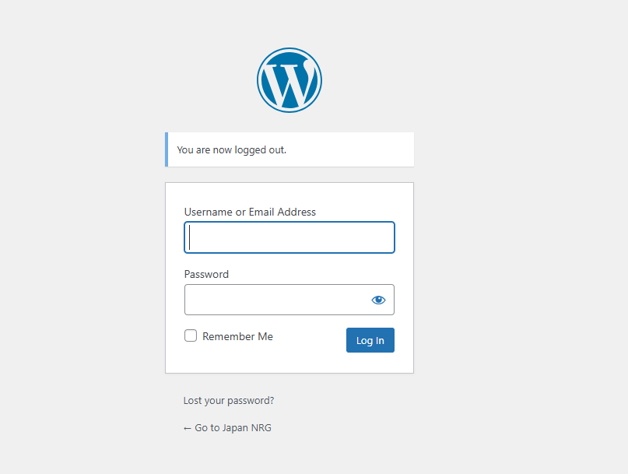

1. ログイン後ダッシュボードの「Posts」をクリックし、投稿一覧を表示

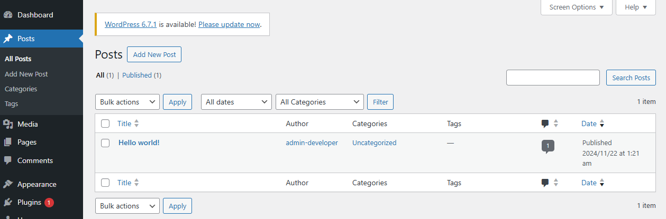

1. 「Add New Post」ボタンをクリックし、新規投稿ページに移動

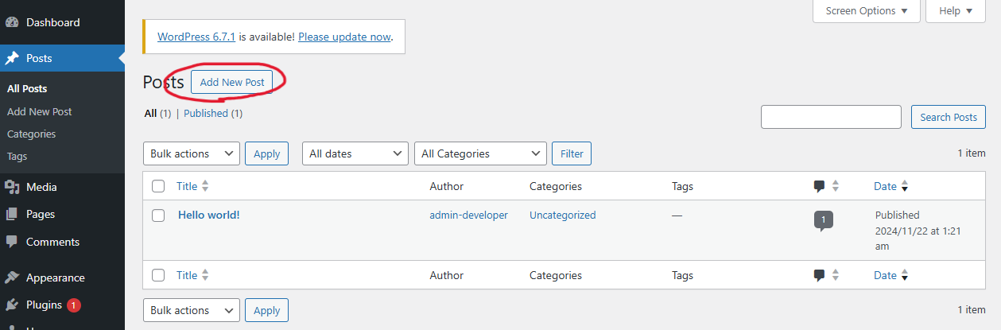

1. 必須項目であるタイトルを入力

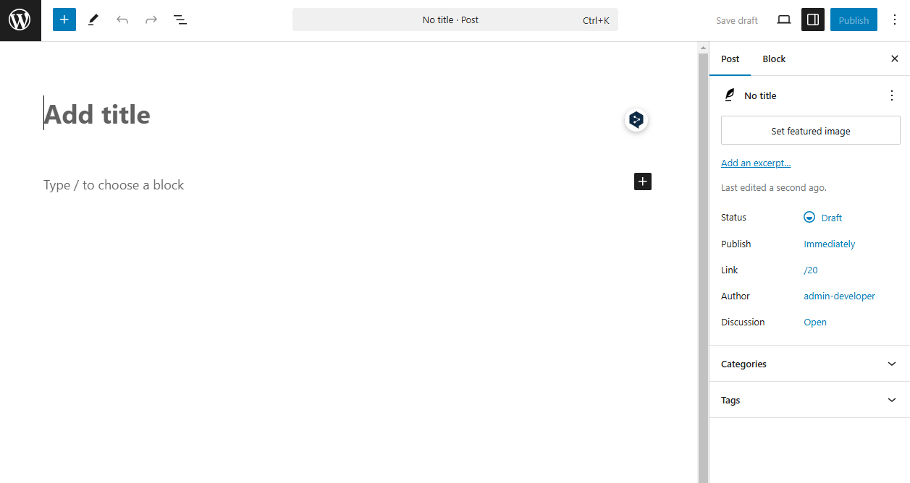

1. 新規投稿画面の最下部にある「Mammoth .docx converter」のファイル入力フォームで、.docxファイルを選択しアップロード

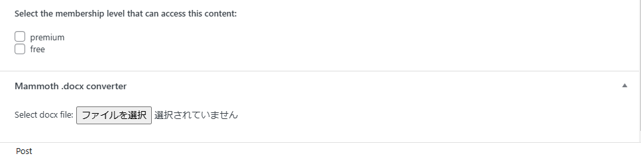

1. ファイルをアップロードすると、HTMLに変換されたビジュアルが表示される。「Insert into editor」をクリックし、エディターに内容を挿入

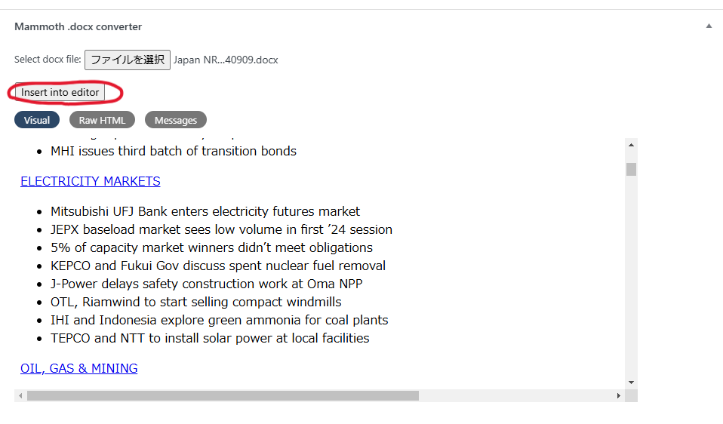

1. エディターに挿入された内容は、ビジュアルエディターとコードエディターの両方で修正可能。必要に応じて内容やデザインを調整

（以下の添付画像はメニューからコードエディターに切り替えた場合の表示）

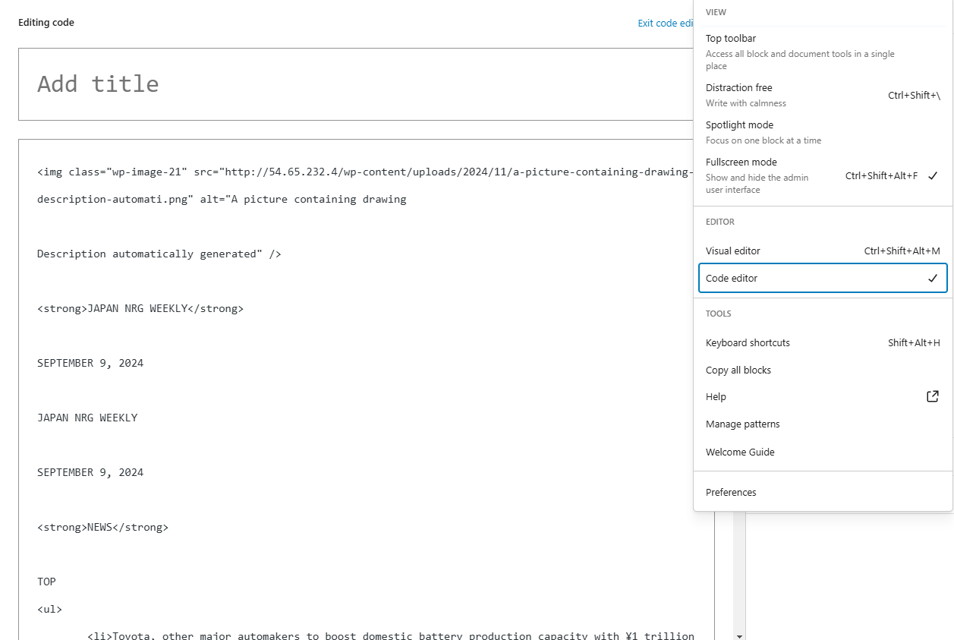

1. 投稿作成ページの右側で「Categories」をクリックし、適切なカテゴリーを選択

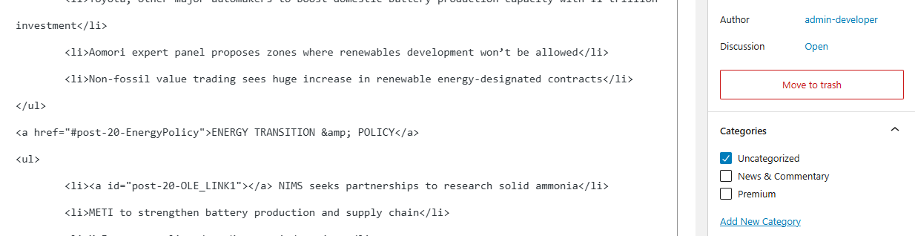

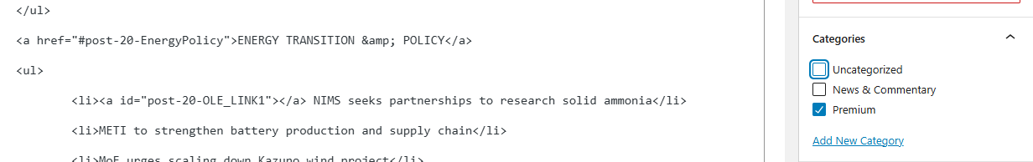

1. 「Tags」をクリックし、無料公開のコンテンツには「free」と入力してタグを付与

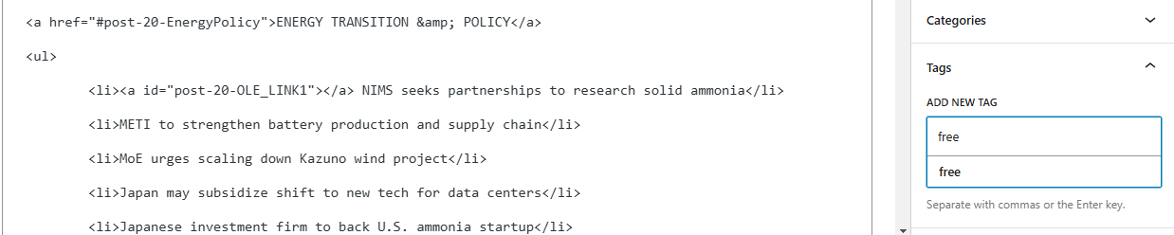

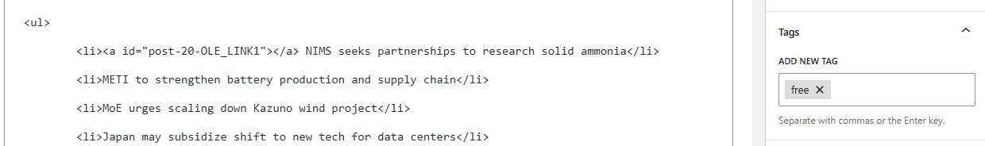

1. 「Link」をクリックし、ページのパスを必要に応じて変更

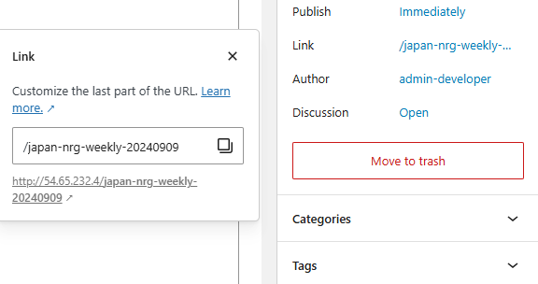

1. 画面上部の「Publish」ボタンをクリックし、投稿を公開

